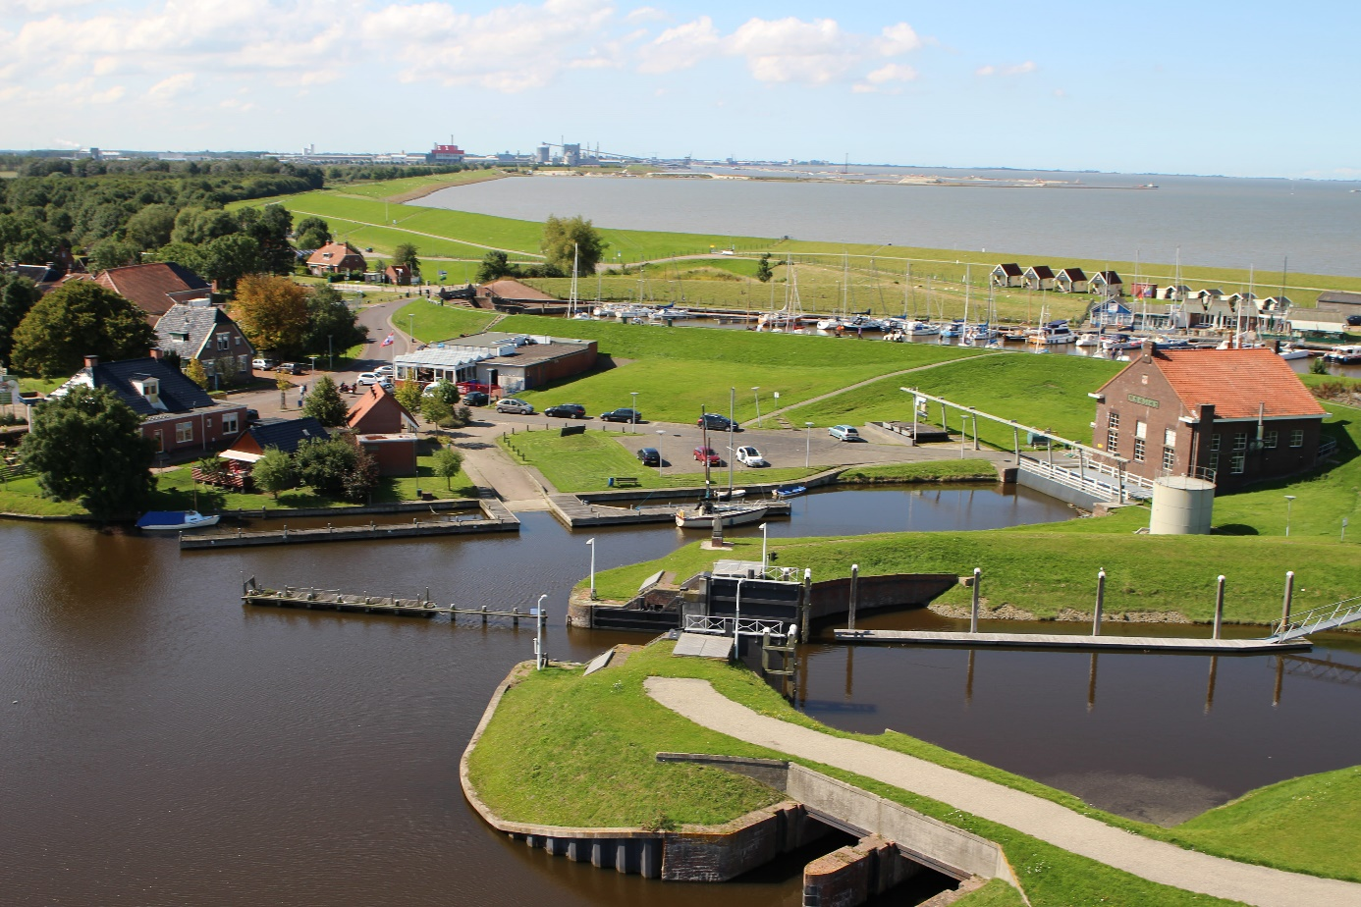

Verslag startbijeenkomst 5 maart 2026
  - Dijkversterking Groote Polder

Projectnummer: | H02
Opdrachtgever: | Waterschap Hunze en Aa’s
Opdrachtnemer: | Sweco/Antea
Documentnummer: | H02-SWE-OM-VER-00022
Status: | Gepubliceerd.

Datum: | 09-03-2026
Opsteller: | Sweco
Versie: | 1.0

Versie |  | Beschrijving | Interne review | HWBP review
70% | 12-03-26 |  | André Truin
100% | 17-03-06 | Feedback André Truin verwerkt

Startbijeenkomst dijkversterking Groote Polder
Op 5 maart 2026 is de startbijeenkomst voor de dijkversterking Groote Polder georganiseerd door het waterschap Hunze en Aa's. Dit als onderdeel van de Gebiedsontwikkeling Eemszijlen. Een aankondiging en oproep hiervoor is gedaan in lokale kranten en nieuwsbladen uit de regio. Personen en organisaties konden zich hiervoor aanmelden bij het waterschap Hunze en Aa's. In totaal hebben 63 personen de bijeenkomst bijgewoond.

Doel startbijeenkomst
Het doel van de startbijeenkomst was tweeledig:
- het informeren van de bewoners over de voorgenomen activiteiten en planning van de dijkversterking;
- het ophalen van aandachtspunten, ideeën, zorgen en wensen over mogelijke oplossingen en meekoppelkansen voor de dijkversterking.
Dit verslag volgt zo veel mogelijk het programma van de avond.

1 Opening en welkom
Hans Danel, strategisch beleidsadviseur bij de gemeente Eemsdelta, opent de avond door eenieder te verwelkomen en de dijkversterking te plaatsen in het grotere gebiedsproces Eemszijlen. De dijkversterking Groote Polder maakt onderdeel uit van dit gebiedsproces. Om de ontwikkelingen goed op elkaar af te kunnen stemmen is besloten om de dijk eerder te gaan versterken dan aanvankelijk bedacht volgens de programmering van het hoogwaterbeschermingsprogramma (HWBP). Dit voorkomt ook dat het gebied later opnieuw op de schop moet vanwege de dijkversterking.

Martijn van Mensvoort, lid van het Dagelijks Bestuur van het Waterschap Hunze en Aa’s, belicht de rol van het waterschap en het belang van de samenwerking. Martijn is blij dat er veel bewoners en belanghebbenden mee willen denken met de dijkversterking. Aan de hoge opkomst is te zien dat het project leeft in de omgeving. We hebben als overheden allemaal een rol in dit proces. Als waterschap zijn we de mensen van de normen en de techniek. De bewoners kennen de dijk, het landschap en weten wat er leeft. Wensen en ideeën vanuit de omgeving willen we uitdrukkelijk in het project meenemen. Als waterschap werken we niet alleen, maar gezamenlijk met het Hoogwaterbeschermingsprogramma (zijnde een alliantie van Rijkswaterstaat en Unie van Waterschappen. Daarnaast werken we samen met alle gebiedspartners en stakeholders. Samen hebben we de verplichting om alle dijken in Nederland in 2050 op sterkte te krijgen. In samenspraak met de provincie Groningen en de gebiedspartners hebben we het dijkversterkingsproject naar voren getrokken in de planning. We willen de dijkversterking en de gebiedsontwikkeling in samenhang aanvliegen. Het is de bedoeling dat we een veilige dijk krijgen die in dit gebied past.

Erik Jolink, projectmanager van de dijkversterking Groote Polder (en tevens de dijkversterking van de Dollard), presenteert het programma van de avond. Erik heeft op een eerdere avond vorig jaar de dijkversterking toegelicht waarin de formele start is aangekondigd en dat is vandaag! We lichten vanavond toe wat een dijkversterking inhoudt en wat u de komende jaren kunt verwachten. Na de pauze is er de mogelijkheid om aandachtspunten, wensen, zorgen en ideeën naar voren te brengen.

2 Dijken voor beginners
Paul Sinnema, technisch manager van het Waterschap Hunze en Aa’s, neemt ons mee in de ontstaansgeschiedenis van de dijk en licht toe wat het betekent nu de dijk is afgekeurd.
In heel Nederland hebben we een enorme opgave voor dijkversterkingen. Doel is om ook in de toekomst de waterveiligheid te borgen. Dit doen we door dijken die niet voldoen aan de norm voor de hoogwaterveiligheid vóór 2050 te versterken. Met ruim 1.400 km te versterken dijken zijn wij niet de enige in Nederland. Naast de dijkversterking Groote Polder is het waterschap Hunze en Aa’s ook begonnen aan de versterking Dollarddijk tussen de Punt van Reide en de Duitse grens (15 km).

De Dijkversterking Groote Polder betreft het traject tussen de Pier van Oterdum tot aan de keersluis in Termunterzijl en beschermd een breed achterland tegen overstromingen vanuit zee. Voordat de dijk bestond was er een open verbinding met zee, waar bewoners van het gebied op Wierden woonden. Door de tijd heen is de dijk meerdere keren versterkt, doorgebroken en verplaatst. Oude kaarten laten deze doorbraken en de strijd tegen het water zien. Het geven en nemen door de zee is een duidelijke ontwikkeling door de kust. In de laatste eeuw is de dijk in een rap tempo aangepast. Het jaar 1953 is een keerpunt waar na grote overstromingen in het land is besloten ‘dit nooit meer’. Voor veel dijken betekende dit dat deze verhoogd moesten worden tot de Deltahoogte. De dijk is voor het laatst versterkt tussen 1962 en 1972. In deze periode rukt ook de industrie op waardoor een aantal dorpen, waaronder Oterdum, verdwijnen.

De huidige dijk is afgekeurd wat betekent dat deze onvoldoende sterk is om grote (maatgevende) stormen in de aankomende decennia aan te kunnen. We versterken de dijk dan ook niet voor de aankomende jaren, maar voor decennia. Paul vraagt of er vanuit de omgeving interesse is om meer te weten te komen over dijkversterkingen en of er animo is voor een workshop 'dijkversterkingen voor beginners'. Bewoners kunnen hiervoor een mail sturen naar de omgevingsmanager van het waterschap voor de dijkversterking Groote Polder, André Truin (grootepolder@hunzeenaas.nl).

In Bijlage 2 is de presentatie van de startbijeenkomst opgenomen waarin de ontstaansgeschiedenis van de dijk op een tijdlijn en meer informatie over de dijkversterking Groote polder wordt verbeeld.

Vraag bewoner: Moet de dijk in 2029 klaar zijn of beginnen jullie dan met ophogen?
Antwoord: In 2029 gaan we starten met de uitvoering, of de aanleg, van de dijkversterking. Voor die tijd willen we samen met u bepalen op welke manier dit het beste kan en past in de omgeving.

3 Proces dijkversterking Groote Polder
Marco Veendorp, integraal dijkexpert van het Waterschap Hunze en Aa’s, licht het te doorlopen (ontwerp)proces voor de dijkversterking toe. Binnen dit proces gaan we de komende jaren de ideeën, wensen en mogelijkheden voor de dijkversterking verkennen. Doel is om binnen twee jaar te komen tot een voorkeursalternatief (het gewenste ontwerp) voor de dijkversterking Groote polder. Dit ontwerp wordt vervolgens nader uitgewerkt in een Planuitwerkingsfase, waarna in 2029 de aanleg zal starten. De nadere procesplanning staat in de presentatie van de startbijenkomst welke is opgenomen in bijlage 2.

Dat de dijk moet worden versterkt is bekend, maar hoe we dit precies gaan doen moet nog worden bepaald. Dit doen we in een transparant en integer proces met inspraak vanuit de omgeving volgens de Omgevingswet. We doorlopen een gedegen besluitvormingsproces, brengen mogelijke milieueffecten in beeld en zorgen dat de benodigde vergunningen worden aangevraagd. De eerste stappen in dit proces zijn al gezet om de benodigde financiering rond te krijgen. Het Plan van Aanpak dat hiervoor is opgesteld en verdere informatie is te vinden op de website van het waterschap Hunze en Aa's (www.hunzeenaas.nl/projecten/dijkversterking-groote-polder/ ).

Als onderdeel van het ontwerpproces worden bijeenkomsten georganiseerd waarin input kan worden geleverd voor de dijkversterking Groote Polder. Dit doen we waar mogelijk gezamenlijk met de gebiedsbijeenkomsten voor de gebiedsontwikkeling Eemszijlen om de opgaven in het gebied gezamenlijk op te pakken. De gebiedsbijeenkomsten worden georganiseerd in samenspraak met de gemeente Eemsdelta en de provincie Groningen. We starten niet vanaf nul en zijn op de hoogte van de ontwikkelingen die spelen in het gebied en de bijeenkomsten die hiervoor zijn georganiseerd. De bewonersvisie die vanuit het gebiedsproces Eemszijlen is opgesteld en de ideeën voor de dijk worden meegenomen in de Verkenning voor de dijkversterking Groote Polder.

Voor de dijkversterking Groote Polder wordt tevens een adviesgroep opgesteld waarin vertegenwoordigers vanuit de bewoners en andere belanghebbende organisaties zitting kunnen nemen. Wanneer u interesse heeft om deel te nemen aan de adviesgroep kunt u via de mail contact opnemen met de omgevingsmanager van het waterschap voor de dijkversterking Groote Polder, André Truin ( grootepolder@hunzeenaas.nl).

4 Plenaire vragen
Plenaire vraag: Is het niet logisch om de milieueffecten voorafgaand aan het vaststellen van het voorkeursalternatief in beeld te brengen?
Antwoord: De verwachting is dat de milieueffecten mee vallen en dit is de reden dat we wachten tot het ontwerp al duidelijker in beeld is. Wanneer u mee wilt denken over mogelijke milieueffecten is hier ruimte voor door zorgen, wensen en ideeën in te brengen in de adviesgroep en de gebiedsbijeenkomsten.

Plenaire vraag: Er wordt gesproken over een meegroeiende kust. Het is duidelijk dat ‘de pijp’ in de dijk nog steeds een onderwerp is bij de overheden ondanks dat het duidelijk dat 99% van de bewoners hierop tegen is. Het lijkt erop dat de keuze voor het ontwerp al is gemaakt. Kan het waterschap hier ook duidelijkheid over geven?
Antwoord: We willen de twijfel hierover wegnemen. De dijkversterking Groote Polder is onderdeel van de bredere gebiedsontwikkeling Eemszijlen waarin de estuariene natuur nader wordt onderzocht. Er staat momenteel nog geen ontwerp vast voor de dijk! Ook moet het projectbesluit Eemszijlen nog worden genomen. Wel weten we dat de dijk moet worden versterkt. Dit doen we vanuit het budget dat mede wordt gefinancierd door alle waterschappen. Daarom moeten we doelmatig omgaan met het budget. Dit betekent niet dat we de dijk niet mooi kunnen maken en in kunnen passen in de omgeving. Daar willen we samen met de bewoners en de betrokken partijen de aankomende periode aan werken. Vandaag is de start van het proces waar nog volop ruimte is om aandachtspunten, wensen, zorgen en ideeën naar voren te brengen met betrekking tot de dijkversterking.

Plenaire vraag: Welk deel van de dijk Groote Polder is afgekeurd?
Antwoord: Het dijktraject voor de Groote Polder is afgekeurd vanaf de Pier van Oterdum tot aan de keersluis. De sluis zelf is niet afgekeurd.

Plenaire vraag: Vind er na de dijkversterking Groote Polder ook een dijkversterking plaats aan de andere kant van de Pier van Oterdum?
Antwoord: Oorspronkelijk was de dijkversterking vanaf Delfzijl tot aan de Duitse grens bij Nieuwe Statenzijl als één traject opgenomen. Met het HWBP is besproken dat er een gebiedsproces loopt. Om hierop aan te sluiten hebben we het voor elkaar gekregen om de dijkversterking naar voren te trekken ten opzichte van de originele planning om zodoende aan te sluiten bij de gebiedsontwikkeling. Het stuk waar u naar vraagt wordt later gerealiseerd. Het voordeel is dat we elkaar tegen die tijd goed kennen, ervaring hebben opgedaan en weten wat er speelt.

5 Opgehaalde aandachtspunten, wensen en ideeën
Na de introducties kan er een kop koffie of thee worden gedronken waarna eenieder wordt uitgenodigd om informatie te halen en te brengen bij de hiervoor ingerichte tafels. De volgende tafels zijn hiervoor ingericht:
- Omgeving
- Techniek
- Proces

Bij iedere tafel zijn projectmedewerkers van de gemeente Eemsdelta, provincie Groningen en het waterschap Hunze en Aa's aanwezig die het project op deze voornoemde thema's nader kunnen toelichten en wensen en ideeën in ontvangst kunnen nemen. Ook zijn er op iedere tafel formulieren aanwezig waarop deze kunnen worden genoteerd. De opgehaalde informatie is opgenomen in bijlage 1 van dit verslag.

Bijlage 1 – Ideeën, wensen en meekoppelkansen Startbijeenkomst

Nr. | Ingebrachte vragen, wensen, aandachtspunten en ideeën.
1 | Fietspad op de kruin van de dijk.
2 | Scheidepaal aanbrengen gemeente Oldambt/Delfzijl
3 | Als de waterkwaliteit buiten de dijk slechter is dan daarbinnen. Mag je dan water inlaten rekening houdend met de KRW?
4 | Het toevoegen van een technische asset in een primaire waterkering geeft altijd een hoger risico. Dat is dan toch voldoende reden om dat niet te doen?
5 | Graag een dijk naar buiten! Om de bestaande dijk heen. Erg belangrijk voor ons welzijn.
6 | Graag aandacht voor mogelijkheden voor de recreatie, zoals een strand en dijkovergang. Mijn idee zou ook zijn buitendijks een dijk voor de bestaande zeedijk om een soort binnenzee te realiseren met bijvoorbeeld een strand aan de zuidzijde van de te realiseren extra buitendijk (net als de schermdijk bij de ingang haven Delfzijl bij de Pier van Oterdum).
7 | Buitendijkse kwelder.
8 | Strand.
9 | Bloemen in plaats van gras.
10 | Weg langs de dijk in plaats van al het verkeer langs de Schepperbuurt. Ontlast de buurt, vooral toerisme.
11 | Polder met bos tussen Borgsweer en de industrie
12 | Haven en omliggend gebied behouden. Haven is mooi. Vanaf de inrit vanaf de boog van Ziel. Zou mooi zijn als het daar naar buiten gaat.
13 | Gebieden waar je met de hond de dijk op kan lopen (een uitnodigende dijk).
14 | Fietspad op de kruin is mooi.
15 | Overlast beperken: Bouwwerkzaamheden in korte tijd.
16 | Natuur Groote Polder behouden.
17 | Buitendijks uitbouwen + kwelder.
18 | De dijk in Delfzijl is goed ingepast in de omgeving. De dijk is hier erg hoog maar is met drie stappen opgebouwd waardoor deze zachter in de omgeving past. Taludtrappen, fietspaden en bankjes nodigen uit om op de dijk te zijn.
19 | Vanuit de zaal heerst het gevoel van onduidelijkheid over de kwaliteit van het slib. Er is belangstelling voor nadere informatie(avond) over dit onderwerp om bewoners gerust te stellen. Een transparant beeld over wie het beoordeelt, hoe het wordt beoordeeld (maatstaaf) is gewenst.

Bijlage 2 Presentatie startbijeenkomst
